

2.2 – Umístění reklamy

BPMN Diagram procesu

Obsah

1. Diagram 2

2. Popis 2

# Diagram

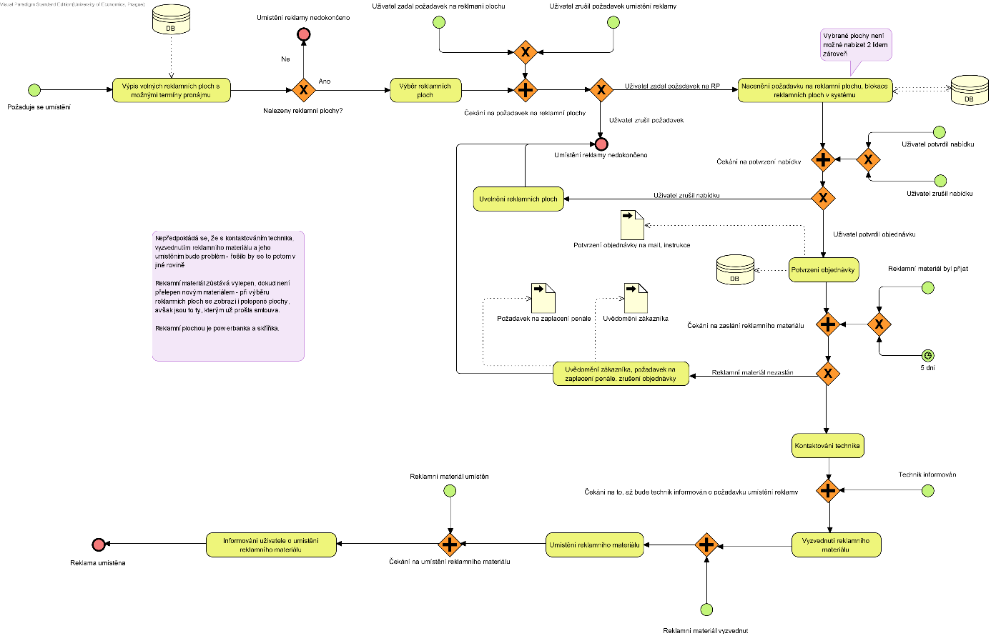

# Popis

Startovacím bodem procesu je požadavek na umístění reklamy. Následně se provede výpis dostupných volných reklamních ploch z databáze. Pokud nejsou nalezeny žádné volné reklamní plochy, proces končí. Pokud ano, pokračuje dále do činnosti výběr reklamních ploch, kde budou vybrány přesné místa, kam se bude reklama instalovat. Tato činnost čeká na externí vstupy (Uživatel zadal požadavek na reklamní plochu, uživatel zrušil požadavek umístění reklamy). Pokud uživatel požadavek zrušil, proces končí jako umístění reklamy nedokončeno.

Následně dojde k na cenění reklamní plochy a její blokaci v systému, aby nemohla být zabrána. Následně proces čeká, zdali uživatel souhlasí s vybranou plochou a pronájemní cenou. Pokud ne, plocha se uvolní z rezervace a proces končí neúspěchem. Pokud uživatel souhlasí, dojde k potvrzení objednávky a následně proces čeká na dodání reklamního materiálu, který má být vylepen. Pokud uživatel materiál nedodá, proces situaci vyhodnotí jako, že zákazník nemá zájem a po uvědomění, zrušení objednávky a vystavení penále zákazníkovi proces končí neúspěchem.

Pokud nadále bude hodlat reklamu vylepit, je kontaktován technik, který si vyzvedne reklamní materiál, umístí ho na dané reklamní plochy, zanese skutečnosti do systému a uživatel bude informován o umístění reklamního materiálu. Proces končí úspěšným umístěním reklamy.